Санкт-Петербургский национальный исследовательский университет ИТМО

Факультет систем управления и робототехники

Дизайн вещей будущего

Отчёт по лабораторной работе №2

Выполнил: Марухленко Д. С.

Группа: R3235 (ДВБ 1.2)

Преподаватель: Маргун А. А.

Санкт-Петербург, 2021г.

# Цель работы

Моделирование event-driven и гибридных систем в среде MATLAB на примере системы управления пуском двигателя постоянного тока с использованием автоматного подхода.

# Материалы работы

* 1. Диаграмма состояний

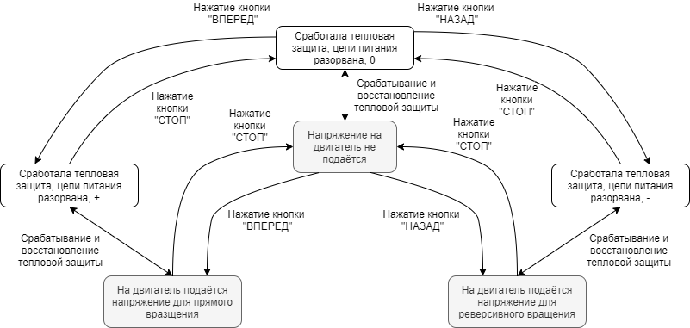По описанию системы управления пуском двигателя из задания была составлена диаграмма состояний двигателя. Система имеет три основных состояния: двигатель остановлен, двигатель вращается вперёд, двигатель вращается назад. Система защиты от КЗ работает независимо от основной системы, поэтому все основные состояния и переходы между ними дублируются разомкнутой системой от КЗ.

Рисунок 1. Схема состояний системы управления.

* 1. Модель, функция переключателя

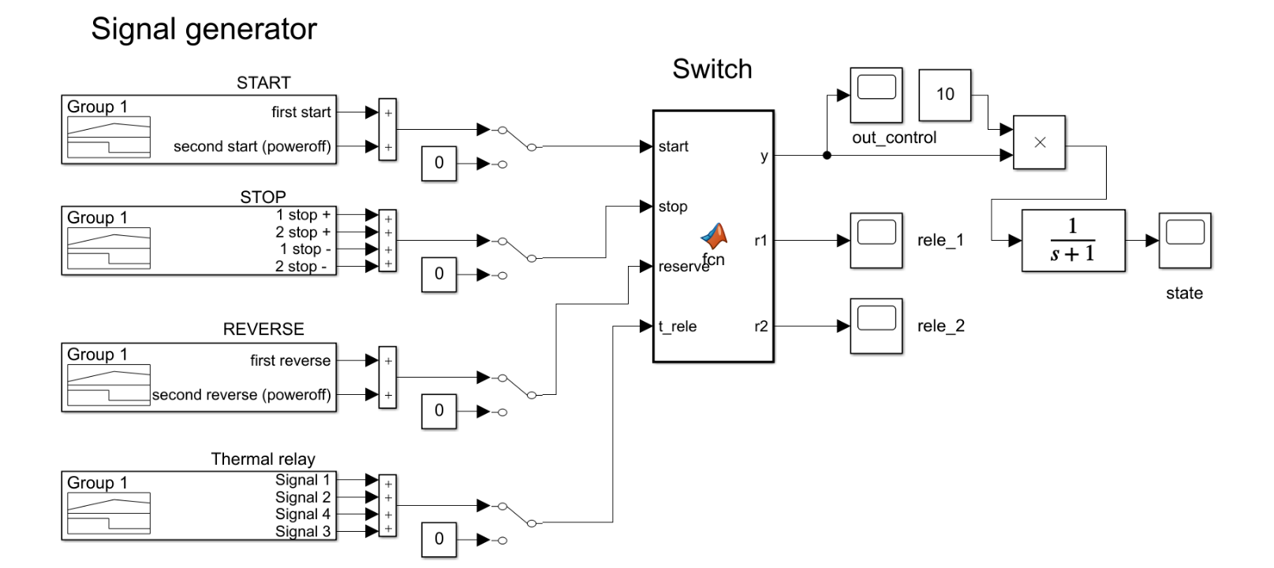

Рисунок 2. Модель Simulink.

function [y,r1,r2] = fcn(start,stop,reserve,t_rele)

persistent state;

if isempty(state)

state = 0;

end

if state == 0

if start == 1

state = 1;

end

if reserve == 1

state = -1;

end

elseif stop == 1

state = 0;

end

if state == 1

r1 = 1;

r2 = 0;

elseif state == -1

r1 = 0;

r2 = 1;

else

r1 = 0;

r2 = 0;

end

if t_rele == 0

y=0;

else

y = state;

end

Генераторы сигналов настроены так, чтобы состояния переключались с частотой в 2 секунды, при этом совершается обход всех возможных переключений из одного состояния в другое. Во время отключения термореле основные реле продолжают работать и переключаться несмотря на то, что на двигатель напряжение не попадает.

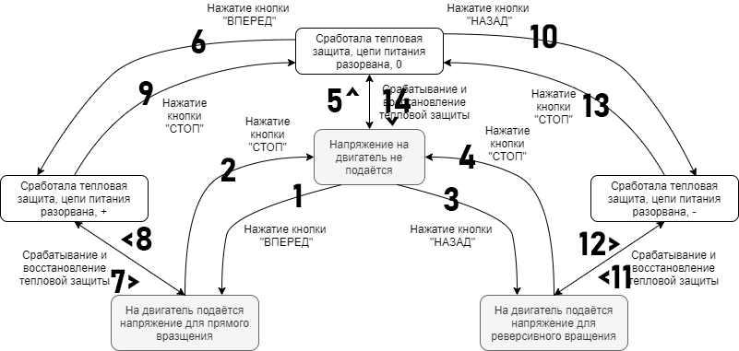

Рисунок 3. Схема очерёдности переключения состояний на демонстрационном тесте.

* 1. 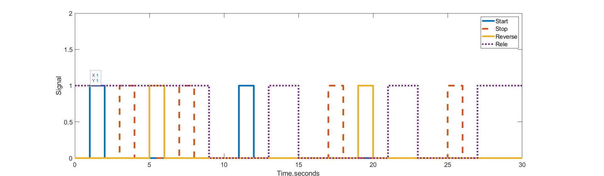Демонстрация работы модели

График 1. Сигнал на выходе каждого из генераторов. .

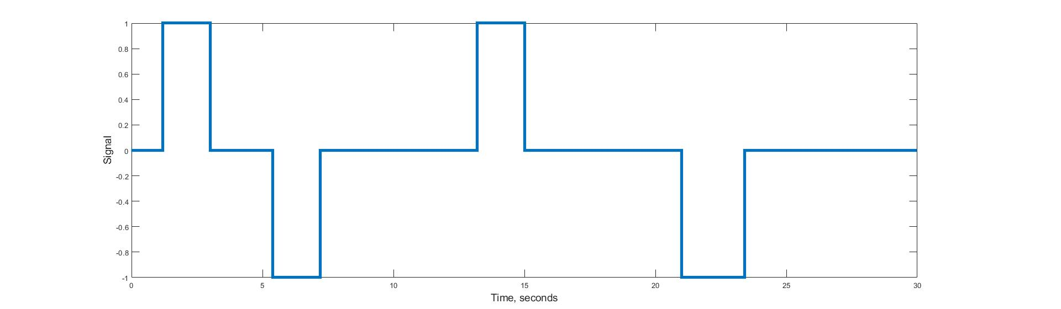

График 2. Итоговый сигнал на выходе из блока переключения.

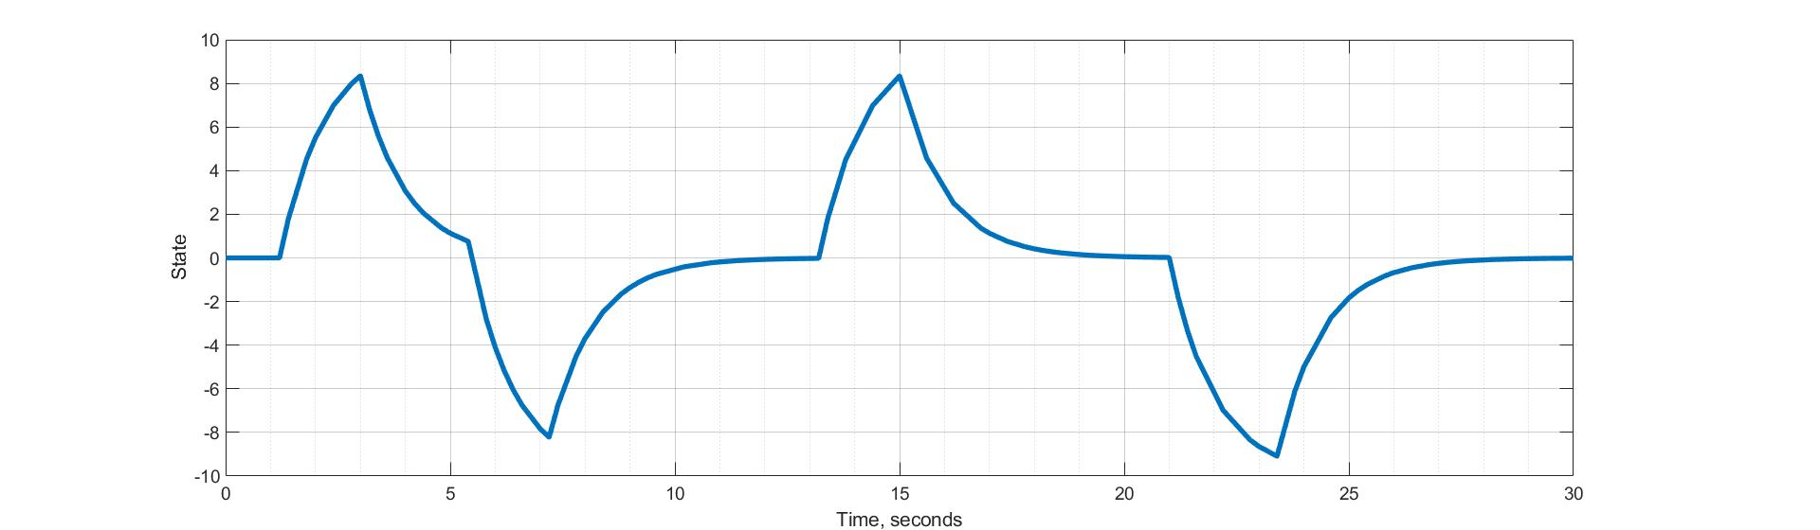

График 3. Состояние системы, приминающий сигнал.

# Вывод

В ходе проделанной работы я познакомился с event-driven и гибридными системами, научился строить диаграмму состояний таких систем и моделировать их в среде Simulink.

.